Absolute internationale uitblinker op Barcelona : Willems-Wijnants - Eisden (B)
Nationaal 5e-6e-8e-24e-35e-63e-86e-112e-184e-209e-360e-364e…(29/73) - Internationaal 9-10-12-51-76… - Internationaal duivinnen 4e-5e-6e-18e-48e-89e…
Eisden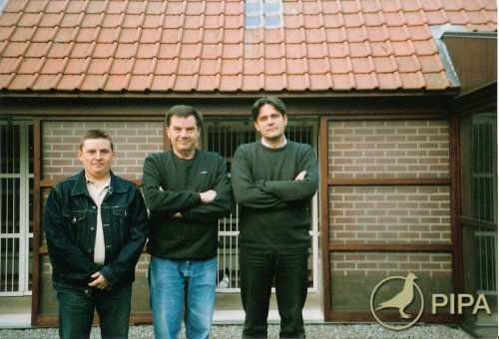
Albert Willems, zijn zoon Michel en zijn tandempartner Peter Wijnants zijn de absolute topspelers in Limburg, België en het ganse internationale gezelschap op Barcelona. Als je twee duiven in de top 10 kunt spelen internationaal, drie duiven in de top 8 nationaal en zelfs 7 duiven in de top 100 nationaal ben je gewoonweg top. Weinigen zullen dit ooit voorgedaan hebben. Daarnaast speelden ze nog 9-47-117..nationaal Soustons jaarlingen en andere topresultaten op Brive, Pau en Tarbes in 2010. Dit niet zo makkelijk seizoen 2010 werd een zoveelste parel aan de rijkelijk gevulde kroon van Berke Willems.
Provinciale overwinningen en topnoteringen :
1992 : 1e Cahors
1993 : 1e Narbonne ; 2e Narbonne
1994 : 1e Barcelona ; 2e Barcelona
1996 : 1e Barcelona ; 1e Bordeaux
1998 : 1e Narbonne
1999 : 1e St-Vincent ; 2e Bordeaux
2001 : 2e Jarnac
2002 : 1e Jarnac
2003 : 2e Barcelona ; 2e Barcelona Duivin
2e Perpignan
2004 : 1e Barcelona ; 1e Barcelona Duivin.
2005 : 1e Bordeaux ; 2e St-Vincent
2008 : 1e Bordeaux ; 2e Bordeaux
1e St-Vincent
2009 : 1e Bordeaux
Andere overwinningen :
1996 : 1e Nationaal Barcelona
1e Nationaal Barcelona Duivinnen
1e Internationaal Barcelona
1e Internationaal Barcelona Duivin.
1999 : 1e nationaal Brive Duivinnen
2002 : 1e Semi – Nationaal Jarnac
Barcelona is de favoriete vlucht van Albert en als ik de resultaten hierop bekijk, moet ik toegeven dat ik dit nog zelden of nooit te zien kreeg:
1988 10086 p. : 115
1989 11656 p. : 56
1992 11399 p. : 49 - …
1993 13343 p. : 30 - 67 - 190 - …
1994 11214 p. : 27 - 32 - 89 - 118 - 152 - 166 – 202 – 205 – 218 – 220 – 269 – 286 – 328 – 360 – 368 -…
1995 9452 p. : 139 - 199 – 381 - …
1996 10068 p. : 1 - 17 – 35 – 45 – 49 – 74 – 93 – 108 – 128 – 129 – 136 – 207 – 262 – 279 –280 – 304 - …
1997 12731 p. : 96 – 122 – 230 - …
1998 12678 p. : 72 – 127 – 191 - 223 – 247 – 249 – 257 – 391 - …
1999 13966 p. : 97 – 110 – 118 – 121 – 317 - …
2001 13161 p. : 84 – 144 – 151 – 210 – 314 - 318 - …
2002 13021 p. : 54 – 138 – 161 – 180 – 181 – 277 – 279 – 369 – 370 - …
2003 11847 p. : 27 - 155 – 394 - …
2004 12275 p. : 8 – 45 – 75 – 123 – 125 – 154 – 164 - …
2005 12298 p. : 157 – 226 – 249 – 253 – 258 – 299 –326 – 366 - …
2009 13503 p. : 42 – 106 – 131 – 159 – 204 – 219 – 251 – 294 – 314 – 319 – 382 – 387 - …
2010 12641 d : 5- 6- 8- 24- 35- 63- 86 -112 -…
Nationale resultaten (vanaf 2008) :
Chateauroux 2008 : 9030 d. : 89 – 158 – 220 - … 54/178(semi-nat.)
Bordeaux 2008 : 3197 d. : 5 – 6 – 32 – 43 – 75 – 78 – 82 – 93 –119 -123 - 127 – 171 – 177 – 196 - …44/96
St-Vincent I 2008 : 2259 d. : 39 – 58 - 78 – 95 – 102 – 109 - … 35/64 (Zone Oost)
St-Vincent II 2008 : 7356 d. : 5 – 42 – 67 -120 – 164 - … 17/50
Bordeaux 2009 : 3098 d. : 4 – 14 – 29 – 31 – 35 – 37 – 38 – 45 – 53 – 62 – 93 – 172 – 174 – 187 - … 40/95
Brive 2010 : 5934 d. : 81 – 83 – 162 - … 16/40 (Zone Oost)
Pau 2010 : 2183 d. : 30 – 54 – 123 3/11
Tarbes 2010 : 4576 d. : 80 – 187 - … 6/15
Soustons 2010 : 8517 d. : 9 – 47 -117 – 132 – 190 – 201 - … 25/103
Internationale resultaten duivinnen ( Vanaf 2008) :
Bordeaux 2009 : 1211 d. : 6 – 7 – 10 – 14 – 60 – 62 – 86 – 97 – 99 – 100 - … 27/48
Barcelona 2009 : 7636 d. : 87 – 167 – 200 – 215 – 269 – 273 - … 31/51
Perpignan 2009 : 3841 d. : 68 – 83 – 112 – 116 – 129 – 154 – 174 - … 10/19
Pau 2010 : 1972 d. : 59 – 97 – 160 - 3/11
Barcelona 2010 : 7741 d : 4- 5- 6- 18- 48- 89…
Provinciale resultaten (vanaf 2008 ) :
Chateauroux 2008 : 3130 d. : 32 – 56 – 80 – 104 – 114 – 131 - … 50/178
Bordeaux 2008 : 920 d. : 1 – 2 – 9 -15 – 26 - 27 – 29 – 32 – 41 – 44 –47 – 48 – 65 – 68 – 74 – 89 – 94 - 43/96
St-Vincent I 2008 : 940 d. : 13 – 24 – 35 – 42 – 47 – 50 – 61 –63 –66 – 73 – 94 – 98 - … 30/64
St-Vincent II 2008 : 799 d. : 1 – 4 – 6 – 12 – 15 – 22 – 24 – 31 – 47 – 49 – 96 – 99 - … 21/50
Bordeaux 2009 : 758 d. : 1 – 3 – 6 – 7 – 8 – 10 – 11 – 12 – 14 - 15 –23 – 37 – 38 – 40 – 47 – 63 –65 –66 –
67 – 71 – 73 – 76 – 89 – 90 – 94 – 95 – 100 - ... 42/95
Barcelona 2009 : 2374 d. : 8 – 20 - 27 – 33 – 44 – 49 – 61 – 65 – 66 – 76 - ... 47/84
Libourne 2009 : 1078 d. : 21 – 27 – 54 – 57 – 84 - ... 12/35
Perpignan 2009 : 1084 d. : 22 – 35 – 50 – 56 – 63 – 82 – 93 - ... 10/22
Brive 2010 : 2177 d. : 14 – 15 – 39 – 80 - ... 17/40
Pau 2010 : 321 d. : 4 – 12 – 19 3/11
Barcelona 2010 : 2258 d. : 2 – 3 – 4 – 9 – 18 – 37 – 46 – 54 – 83 – 88 - ... 28/73
Soustons 2010 : 824 d. : 3 – 8 – 15 – 19 – 26 – 28 – 35 – 42 – 45 – 54 – 55 – 56 – 63 – 64 – 66 – 92 –
100 - 25/103
Tarbes 2010 : 518 d. : 2 – 5 – 48 - ... 6/15
De grote nieuwe start kwam er in 2008. Daarvoor was Berke eveneens top hoor. Dat zal ik je met volgende bewijzen:
Nationale resultaten :
Perpignan 1992 : 6123 d. : 63 – 69 – 126 – 169 - …
Narbonne 1993 : 6047 d. : 2 – 3 – 10 – 16 - 28 – 44 – 95 – 98 - …
Perpignan 1993 : 5390 d. : 18 – 49 – 109 - …
Perpignan 1994 : 4572 d. : 66 – 114 – 188 – 189 - …
Marseille 1995 : 2932 d. : 37 – 56 – 119 – 120 - …
Bordeaux 1996 : 1078 d. : 2 – 5 – 13 – 53 – 59 – 71 – 85 - …
Bordeaux 1997 : 1974 d. : 3 – 13 – 14 – 16 – 30 – 41 – 46 – 80 – 95 - …
Narbonne 1997 : 5619 d. : 10 – 114 – 127 – 136 - …
Bordeaux 1998 : 3022 d. : 3 – 12 – 20 – 26 – 27 – 29 – 30 – 35 – 44 – 60 – 62 - 63 – 70 – 75 – 80 – 83 – 88 – 103 ..
Narbonne 1998 : 9104 d. : 22 – 34 - …
Bordeaux 1999 : 3651 d. : 11- 62 – 74 – 122 - …
Bordeaux 2000 : 3664 d. : 20 – 30 – 32 – 58 – 61 – 71 – 105 – 107 - …
Jarnac
(semi-nat.) 2001 : 5672 d. : 10 – 27 – 29 – 35 – 36 – 64 – 69 – 79 – 96 – 103 ..
Marseille 2002 : 4183 d. : 94 – 162 - …
Perpignan 2002 : 3548 d. : 31 – 80 – 81 – 98 - …
Perpignan 2003 : 3954 d. : 21 – 182 - …
St-Vincent 2004 : 10624 d. : 60 – 104 – 134 – 155 - …
Biarritz 2004 : 2343 d. : 112 - …
Beziers 2004 : 6191 d. : 41 – 89 - …
Bordeaux 2005 : 2177 d. : 4 – 12 – 15 – 48 – 58 – 77 – 78 – 81 – 95 – 102 - ..
St-Vincent 2005 : 10020 d. : 10 – 41 – 52 – 75 – 102 - …
Narbonne 2005 : 4664 d. : 18 – 38 – 140 - …
Perpignan 2005 : 7611 d. : 93 – 167 - …
Nationale Top resultaten met duivinnen :
Brive 1993 : 1458 d. : 56 – 81 - …
Brive 1994 : 1031 d. : 29 – 38 – 46 – 67 – 90 – 93 - …
Barcelona 1994 : 1879 d. : 3 – 5 – 13 – 26 – 30 – 34 – 44 - 47- 84 – 90 - …
Brive 1995 : 1388 d. : 9 – 23 – 37 – 50 – 71 – 80 – 86 – 91 – 98 - …
Cahors 1995 : 664 d. : 6 – 25 – 26 – 31 – 52 – 68 – 71 – 87 – 88 - …
Barcelona 1995 : 1506 d. : 14 – 49 – 57 – 67- 77 – 99 - …
Brive 1996 : 1261 d. : 13 – 14 – 25 – 31 – 35 – 36 – 40 – 52 – 53 – 60 – 72 – 73 – 75 – 79 – 80 – 83 – 85 - …
Cahors 1996 : 750 d. : 20 – 39 – 45 – 50 – 51 – 63 – 70 – 71 – 72 – 75 – 79 – 80 - 83 – 85 - …
Barcelona 1996 : 1604 d. : 1 – 6 – 9 – 16 – 21 – 23 – 33 - 39 – 42 – 49 – 70 – 94 - …
Brive 1997 : 1476 d. : 10 – 23 – 43 – 49 – 58 – 92 – 96 - …
Brive 1998 : 1672 d. : 12 – 14 – 15 – 17 – 26 – 35 – 42 – 44 – 47 – 64 – 69 – 82 – 88 – 91 - …
Cahors 1998 : 607 d. : 5 – 7 – 10 – 11 – 14 – 22 – 28 – 37 – 44 – 69 – 72 – 78 – 80 – 82 – 93 - …
Barcelona 1998 : 2145 d. : 19 – 45 – 49 – 64 - …
Brive 1999 : 1742 p. : 1 – 7 – 13 – 16 - 24 – 25 – 26 – 28 – 32 – 42 – 47 – 50 – 52 – 54 – 56 – 61 –
64 – 68 – 69 – 76 – 78 – 81 – 84 – 85 – 88 – 93 – 99 - …
Barcelona 1999 : 2599 d. : 31 – 38 - …
Brive 2001 : 1553 d. : 12 – 26 – 44 – 49 – 63 -81 – 86 – 94 - …
Barcelona 2001 : 2615 d. : 13 – 26 – 39 – 64 - …
Brive 2002 : 1836 d. : 37 – 63 – 71 – 77 – 85 - 87 – 90 - …
Cahors 2002 : 681 d. : 3 – 31 – 34 – 42 - 46 – 63 – 89 – 92 - ...
Barcelona 2002 : 2947 d. : 16 – 42 - 43 – 61 – 63 – 87 - …
Barcelona 2003 : 2652 d. : 6 – 30 – 108 - …
St-Vincent 2004 : 3314 d. : 39 – 48 – 58 – 70 -…
Barcelona 2004 : 3012 d. : 3 – 9 – 20 – 21 – 39 – 43 – 103 - …
St-Vincent 2005 : 3320 d. : 20 – 43 – 70 - …
Barcelona 2005 : 3135 d. : 52 – 70 – 76 – 78 – 89 - …
Narbonne 2005 : 1594 d. : 20 – 43 – 81 – 89 - …
Op de nationale en internationale vluchten maakten tussen 50 en 60 % prijs van de ingekorfde duiven voor onze totale verkoop in 2005!

Het verhaal
Albert Willems begon op de leeftijd van 12 jaar aan de duivensport. Zijn vader ging hem hierin voor. Jarenlang speelde hij op de snelheid maar in 1988 deed hij voor het eerst mee op Barcelona met echte fondduiven. Het werd een waaivlucht en Albert won 115de nationaal. Het daaropvolgende jaar won deze duiver 56ste nationaal op een harde Barcelona dus een toevalstreffer zal het niet geweest zijn. In 1992 ging Albert in zee met Jos Thoné. De resultaten bleven in stijgende lijn gaan met 2de en 3de nationaal Narbonne en 1ste en 2de provinciaal Barcelona 1994. Deze samenwerking Willems-Thoné mondde uit in 1ste internationaal Barcelona 1996 met de duivin ‘Gerda’. Daarna werden alle Barcelona-duiven openbaar verkocht. Eind 1999 werden dan alle duiven verkocht en de tandem werd ontbonden. In 2000 begon Albert opnieuw in tandem met zijn zoon Michel met jaarlingen. Het duurde niet lang of de volgende provinciale overwinning op Barcelona was een feit. De totale verkoop van 2005 sloeg dan ook in als een bom. Werkelijk ALLE duiven werden verkocht en er zat niets meer op de hokken. Daarna werd een samenwerking aangegaan met de gekende juwelier Peter Wijnants uit Oostende. Vooreerst werd een volledige ronde jongen (60/70-tal)uit de kwekers gehaald bij Roger en Harry Wijnands uit Maastricht (NL). Deze zomerjongen werden allen op het kweekhok gezet. In 2007 werd dan nog een volledige ronde jongen (uit de jaarlingen van Wijnands) gehaald en op de vlieghokken gezet. Een mooiere start kon je niet bedenken natuurlijk voor 2007. Jongen uit al die kweekduiven van Wijnands + rechtstreekse jongen van Wijnands (40-50 tal). Het kweekhok werd enkel versterkt met 5 rechtstreekse kweekduiven van Wijnands via tandempartner Peter Wijnants, één duif van Desbuquois (Kapelle o/d Bos) en enkele van Schreurs-Hauben.
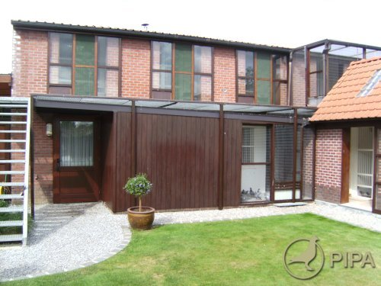
Systeem met totaal weduwschap
De oude duiven (ongeveer 100 stuks) en de jaarse duiven (iets meer dan 100 stuks) worden voor het eerst gekoppeld op 2 februari, Lichtmis. Ze mogen dan op het vlieghok vuil broeden tot ze de nesten verlaten. Nu worden ze gescheiden. De duivers blijven op het vlieghok zitten (met naar elkaar gerichte woonbakken) en de duivinnen verhuizen via een ren naar een verblijf dat in twee compartimenten verdeeld is. In het eerste gedeelte kunnen de duivinnen eten en drinken. In het tweede deel zijn de kapelletjes en op de vloer zijn rollende buizen bevestigd. Duivinnen kunnen hierop niet gaan zitten en zijn dus verplicht om op het kapelletje ze blijven zitten. Dit systeem heeft Albert zelf uitgevonden en is al door verschillende liefhebbers gekopieerd. Als het weer begin maart goed is, begint Albert reeds met het opleren van deze duiven. Kleine leervluchten zijn er niet bij. Ze gaan in één stuk mee naar 100 km en daarvan heeft Albert nog nooit problemen gehad. Dit is heel vroeg voor een grote fondspeler maar dat geeft hem de ruimte om later al eens een vluchtje te passen. De duivinnen trainen eenmaal per dag en komen telkens binnen door de ren in het hok om te eten en te rusten. Enkel bij thuiskomst van een vlucht mogen ze op het vlieghok binnenkomen en hun duiver zien. De duivers trainen tweemaal per dag.
Ongeveer 6 weken voor Barcelona worden de duiven opnieuw gekoppeld. Als er achterblijvers zijn, krijgen de overblijvende duiven een andere partner. Nu mogen de duiven maximaal 4 dagen broeden en begint het systeem van dubbel weduwschap opnieuw. De jaarlingen hebben hun eigen hokken maar het systeem is hetzelfde. Ze trainen niet op dezelfde tijdstippen als de oude. Alles apart. Jaarlingen worden gespeeld tot Chateauroux en dan op een grote vlucht gespeeld. In 2010 werd dit nationaal Soustons met het gekende mooie resultaat. In 2009 werden de duiven op Perpignan op nest gespeeld. Dit nestsysteem werd in 2010 op één hok toegepast. Het nestspel krijgt hier ook zijn eigen plaats. Weer meer werk voor Albert maar dat vindt hij niet erg. Na het seizoen mogen de duiven allemaal twee keer vuil broeden en sommige mogen ook jongen krijgen.
Jonge duiven worden goed opgeleerd met de maatschappij tot 400 km. Alle jonge duiven worden behouden als jaarling. Prestaties zijn als jonge duif niet van belang.
Als voeder wordt voornamelijk Palomas gebruikt maar tijdens het seizoen aangevuld met Beyers, Mariman en Matador. Na de trainingsvlucht ligt er steeds snoepzaad en nootjes te wachten. Dat vinden de duiven heerlijk en hierdoor komen ze graag binnen. Aangezien hier veel duiven moeten trainen is het nodig dat alles perfect luistert.
Voor het seizoen en enkele weken voor Barcelona gaat Albert naar dierenarts Schroeder. Alles moet perfect gezond zijn natuurlijk. Elk weekend (en 10 dagen voor het seizoen) is er thee. Look met ajuin en jenever zit er regelmatig in de drinkpot. OP het eten dikwijls biergist en veel roodsteen (vooral in de herfst en winter). Bij thuiskomst is er altijd thee met druivensuiker en op het eten look en biergist, nooit medicijnen na een vlucht. Albert is een man van de natuurproducten en vooral een man van kei-hard werken voor de duiven. Niets is hem teveel en hij krijgt er ook heel veel voor terug.

Twee top kweekduivinnen bij Willems-Wijnants
NL2347760/01: rechtstreeks Wijnands via Peter Wijnants: ze is grootmoeder van ‘Maike’, moeder van 697, 605,606,808/07,696 en 809/07 en ze wonnen 131-159-294-896-1025 nationaal Barcelona 2009. Ze is gekweekt uit ‘NL077/96 Gimondi’ (14de nat. Barcelona en 89 nat. Perpignan in 1998’) die een rechtstreekse zoon is van de legendarische ‘Blauwe Vanoppen’. Haar moeder is ‘NL074/00’ van Wijnands uit een mix van Nederlands fondbloed (Theelen, C. Janssen, v/d Wegen, Kuypers, Bl Vanoppen)
NL1437120/06: ze is moeder van o.a. 106 -930 nat. Barcelona ’09, 29-37-172-206de nat. Bordeaux ’09. Ze is rechtstreeks van R. & H Wijnands uit ‘NL843/02’ (Blauwe Vanoppen x Bontje Saya) X ‘NL836/04’ (Tafi x zus Gouden Barcelona)
Wie waren die kopduiven 2010 op Barcelona?
2092779/08 Marianne
485ste Bordeaux 3098d in ‘09
162ste Brive zone O 5934d in ‘10
2de provinciaal Barcelona 2258d in ‘10
5de nationaal Barcelona 12641d in ‘10
9de internationaal Barcelona 25878d in ‘10
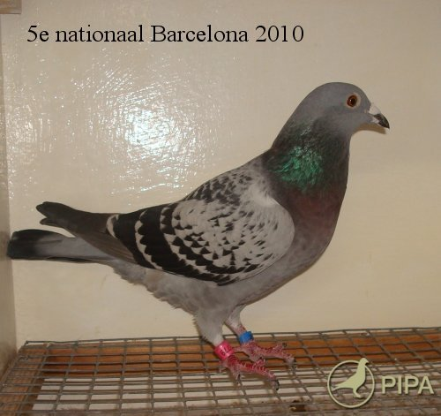
De vader van dit duivinnetje is ‘3177703/06’, kleinzoon Gimondi. Hij komt uit ‘547/05’ (rechtstreeks Desbuquois uit zoon Perpignan via Peter Wijnants ) X ‘NL760/01’(rechtstreeks Wijnands en zoon uit ‘Gimondi’ x Rood 074/00)
De moeder is ‘NL1437298/06’, rechtstreeks Wijnands en zoon uit ‘Ballerini’ x ‘geschelpt 230/05’.
5026629/07 Maite
1352ste nat. St-Vincent I 8393d ‘08
2037ste nat. Barcelona 13503d in ’09
3de provinciaal Barcelona ’10
6de nationaal Barcelona ’10
10de internationaal Barcelona ’10
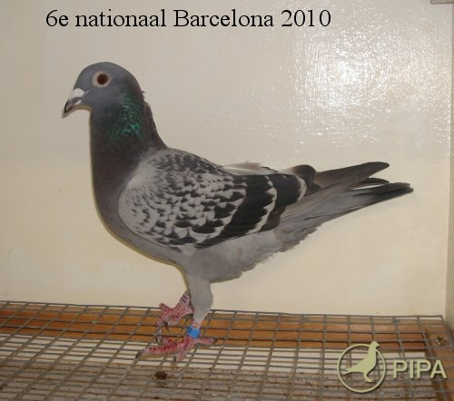
Dit duivinnetje heeft als vader ’3177705/06. Hij komt van Wijnands en zoon uit ‘NL489/98 zoon Gimondi’ X ‘NL790/01’(dochter ‘299/98’).
De moeder is ‘NL 1437108/06’, Wijnands en zoon uit hun ‘Picasso101/03’ (inteelt Bl Vanoppen) X ‘D909/04’ (dochter Dax Seegmuller).
5026808/07 Mathilde
653ste Bordeaux 3197d ‘08
498ste nat. Montelimar 8232d ‘09
896ste nat. Barcelona 13503d ‘09
4de prov. Barcelona ‘10
8ste nat. Barcelona ‘10
12de intern. Barcelona ‘10
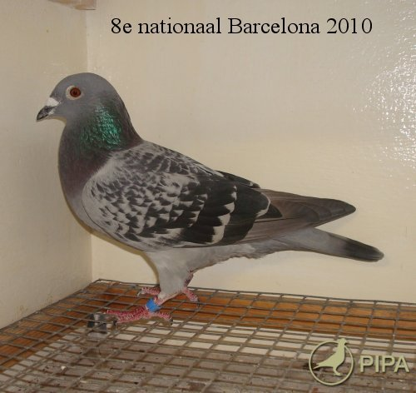
Zij komt uit ‘NL1437123/06’, rechtstreeks Wijnands en zoon uit ‘399/03’(laatste zoon Vale 099) x ‘865/05’(Kipp en zoon).
Haar moeder is topduivin NL2347760/01: rechtstreeks Wijnands via Peter Wijnants: ze is grootmoeder van ‘Maike’, moeder van 697, 605,606,808/07,696 en 809/07 en ze wonnen 131-159-294-896-1025 nationaal Barcelona 2009. Ze is gekweekt uit ‘NL077/96 Gimondi’ (14de nat. Barcelona en 89 nat. Perpignan in 1998’) die een rechtstreekse zoon is van de legendarische ‘Blauwe Vanoppen’. Haar moeder is ‘NL074/00’ van Wijnands uit een mix van Nederlands fondbloed (Theelen, C. Janssen, v/d Wegen, Kuypers, Bl Vanoppen).
5026796/07 Hannah
82ste Bordeaux ‘08
1802de Montelimar 8232d ‘08
1399ste Barcelona ‘09
9de provinciaal Barcelona ‘10
24ste nationaal Barcelona ‘10
52ste internationaal Barcelona ‘10
Haar vader is ‘NL2179961/06’, rechtstreeks Wijnands en zoon uit ‘727/99’, Gouden Barcelona uit Bl vanoppen x ‘NL259/05 zus Witneus’ uit Bl Vanoppen.
Haar moeder is ‘NL2179945/06’, Wijnands uit zoon Blauwe Brouwers x ras Berke Willems.
5026647/07 De Bijter
1059ste nat. St-Vincent 8393d ‘08
1741ste nat. Montelimar 8232d ‘09
204de nat. Barcelona ‘09
35ste nat. Barcelona ‘10
75ste nat. Barcelona ‘10
De eerste duiver op het hok.
Hij komt uit ‘NL282/06’, uit ‘Berke NL436/02’ x ‘Annieke NL431/02’. Ze zijn de ouders van 75-100 nat. St-Vincent ’05 en 177ste nat. Narbonne ’05 bij Albert en Michel Willems. Die ‘NL282/06’ is ook vader van 4de provinciaal Pau ’09 en 39ste nationaal Soustons ’09.
De moeder is ‘3177706/06’, een zuivere Wijnands bij Ber gekweekt met ringen van Peter Wijnants. Ze is uit ‘zoon Gimondi’ x dochter 299/98’.
5026706/07 Chloe
1053ste nat. St-Vincent ‘08
563ste nat. Montelimar ‘09
382ste nat. Barcelona ‘09
62ste nat. Barcelona ‘10

ringen van Peter Wijnants uit Zoon Gimondi x dochter Programma Check.
Haar moeder is ‘NL1437277/06, rechtstreeks Wijnands en zoon uit Kleinzoon Don Michel (C De Heyde) x Thundergirl. Dit koppel zijn ook de ouders van 219de nationaal Barcelona ’10.
5026607/07 Danny
1682ste nat. St-Vincent ‘08
739ste nat. Barcelona ‘09
85ste nat. Barcelona ’10
De tweede duiver van dit hok heeft als vader ‘NL1437110/06’ (zoon Bolero , Wijnands en zoon X bloed Freialdenhofen) De moeder is ‘3177708/06, bij Ber gekweekt uit ‘Zoon Perpignan’ Gebroeders Desbuquois’ x ‘794/01’ Wijnands en zoon
5026697/07 Kim
39ste zone Oost 2259d’08
1224de nat. Montelimar ‘09
131ste nat. Barcelona ‘09
112de nat. Barcelona ‘10
Zij komt uit ‘NL1437123/06’, rechtstreeks Wijnands en zoon uit ‘399/03’(laatste zoon Vale 099) x ‘865/05’(Kipp en zoon).
Haar moeder is topduivin NL2347760/01: rechtstreeks Wijnands via Peter Wijnants: ze is grootmoeder van ‘Maike’, moeder van 697, 605,606,808/07,696 en 809/07 en ze wonnen 131-159-294-896-1025 nationaal Barcelona 2009. Ze is gekweekt uit ‘NL077/96 Gimondi’ (14de nat. Barcelona en 89 nat. Perpignan in 1998’) die een rechtstreekse zoon is van de legendarische ‘Blauwe Vanoppen’.
NL2347760/01:
rechtstreeks Wijnands via Peter Wijnants: ze is grootmoeder van ‘Maike’, moeder van 697, 605,606,808/07,696 en 809/07 en ze wonnen 131-159-294-896-1025 nationaal Barcelona 2009. Ze is gekweekt uit ‘NL077/96 Gimondi’ (14de nat. Barcelona en 89 nat. Perpignan in 1998’) die een rechtstreekse zoon is van de legendarische ‘Blauwe Vanoppen’.
Haar moeder is ‘NL074/00’ van Wijnands uit een mix van Nederlands fondbloed (Theelen, C. Janssen, v/d Wegen, Kuypers, Bl Vanoppen)

Auteur:
16/09/2010 - Johan Kempen

